**网上图书购买系统**

**详细设计模型**

**V1.0初稿**

**2012.11.4**

# 更新历史

|  |  |  |  |
| --- | --- | --- | --- |
| **修改人员** | **日期** | **变更原因** | **版本号** |
| 陈逸凡，赵玉峰，章许帆，周梦婷 | 2012-11-4 | 最初草稿 | V1.0 初稿 |
| 陈逸凡，赵玉峰，章许帆，周梦婷 | 2012-11-18 | 添加界面层设计 | V2.0 |
|  |  |  |  |

1. **人机交互设计：**

**1.1用户模块：**

**1.1.1 admin界面：**

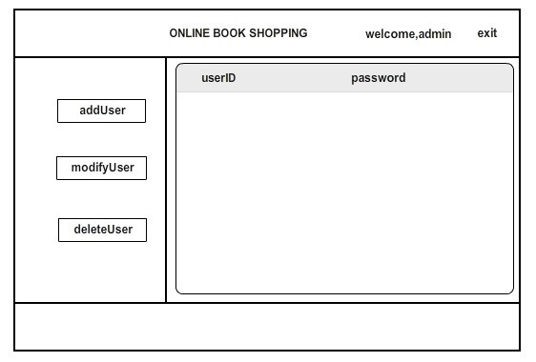

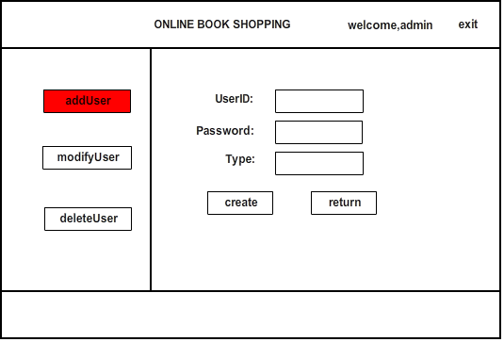

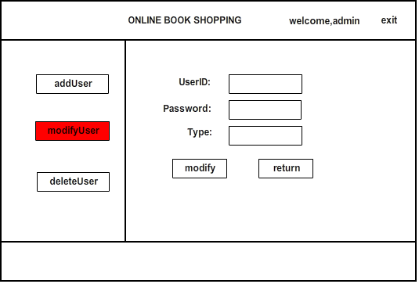

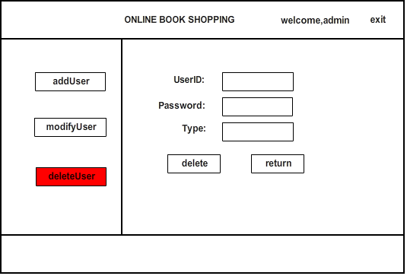

**1.1.2 general manager界面**

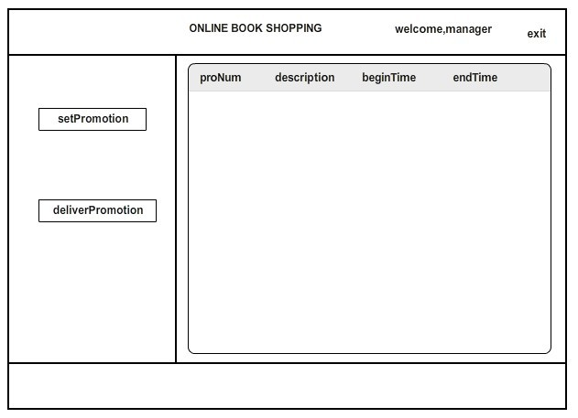

* + 1. **sales manager界面**

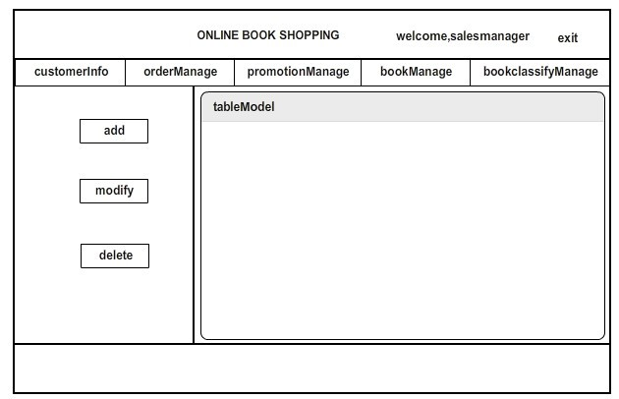

* 1. **member模块**

**1.2.1 mainpage界面**

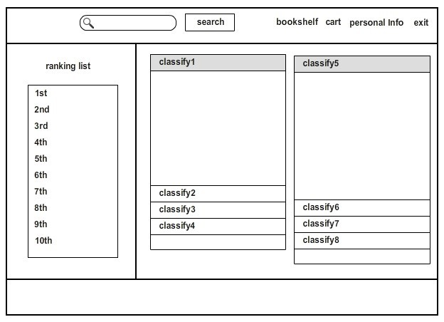

**1.2.2 bookshelf界面**

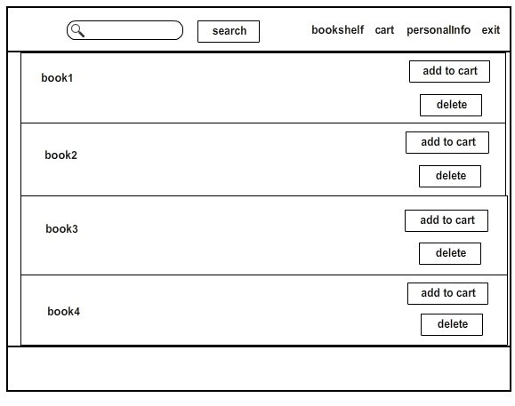**1.2.3 cart界面**

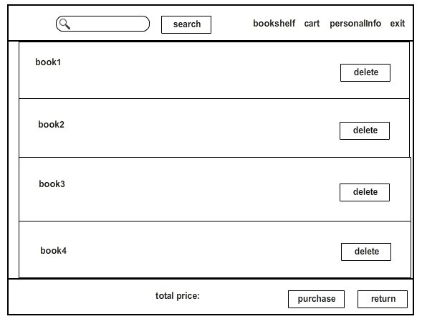

**1.2.4 personal info界面**

**1.2.4.1 personal info**

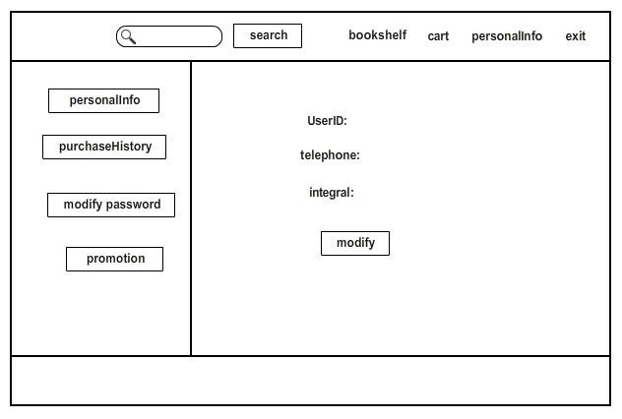

**1.2.4.2 purchase history**

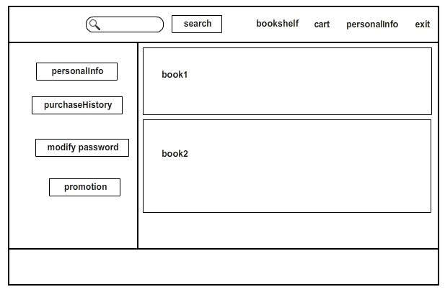

**1.2.4.3 modify password**

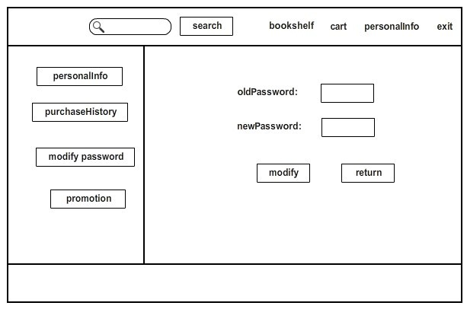

**1.2.4.4 promotion**

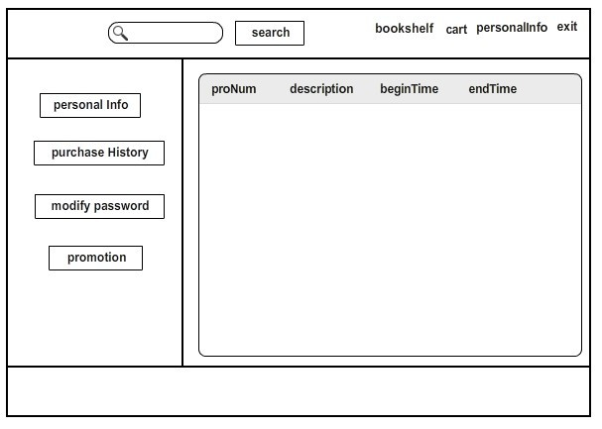

* 1. **sales 模块**

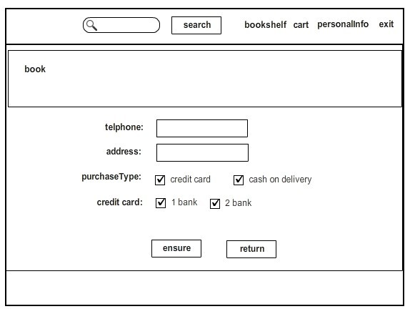

* 1. **book 模块**

**1.4.1 mainpage**

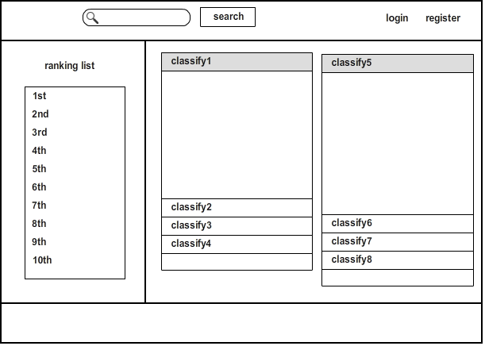

**1.4.2 specific book**

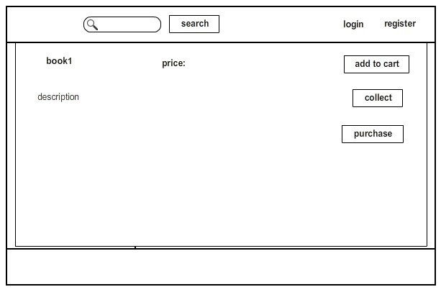

1. **模块类图**
   1. **User模块**

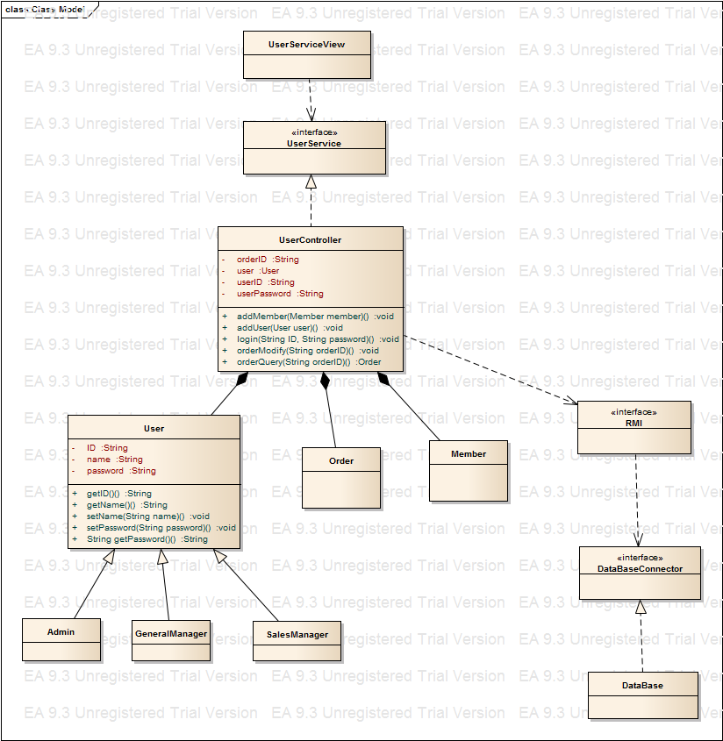

* 1. **Member模块**

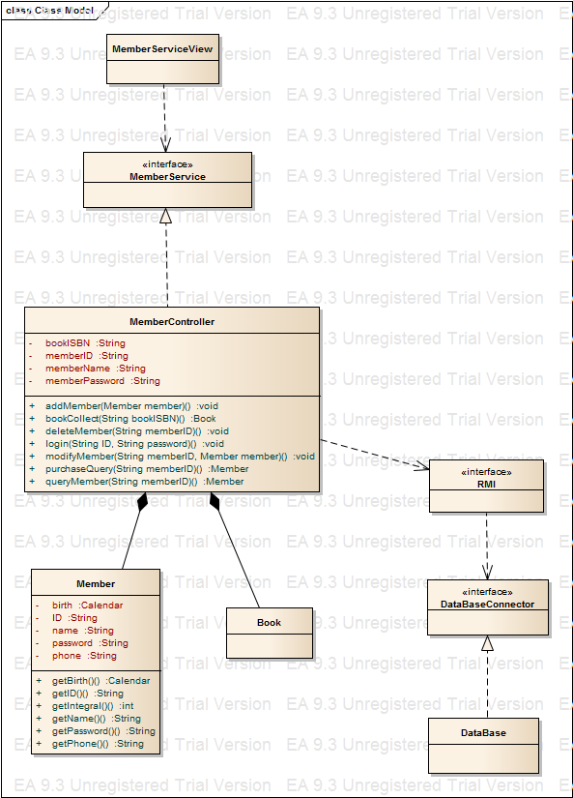

* 1. **Book模块**

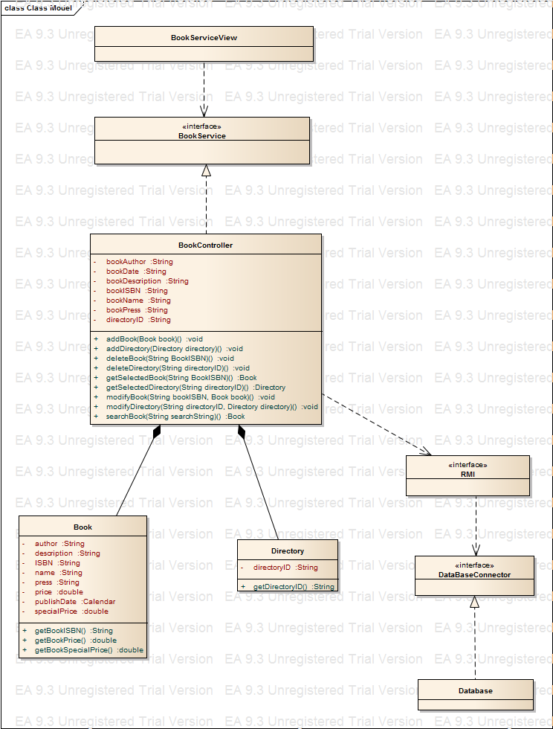

* 1. **Sales模块**

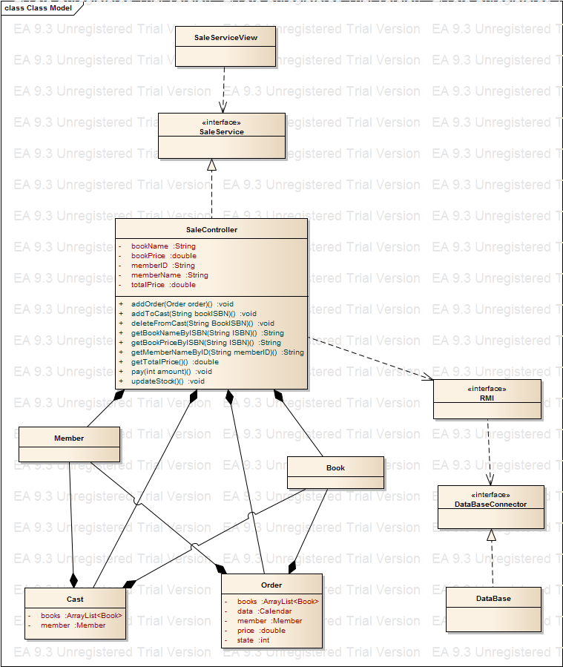

* 1. **Promotion模块**

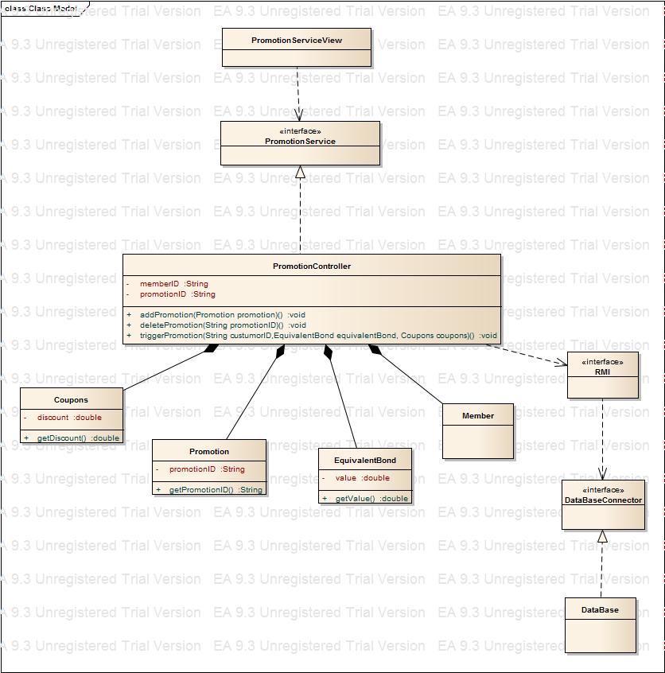

* 1. **Book界面层**

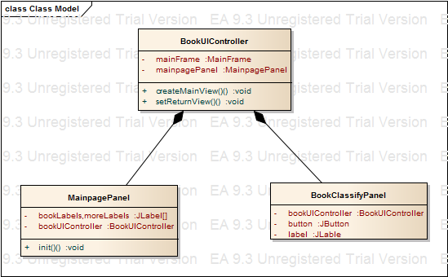

**2.7User界面层**

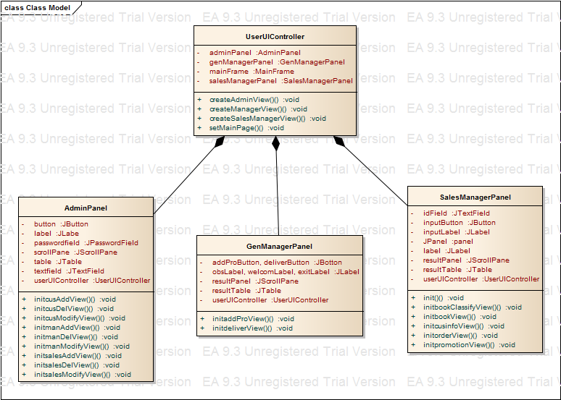

* 1. **Member界面层**

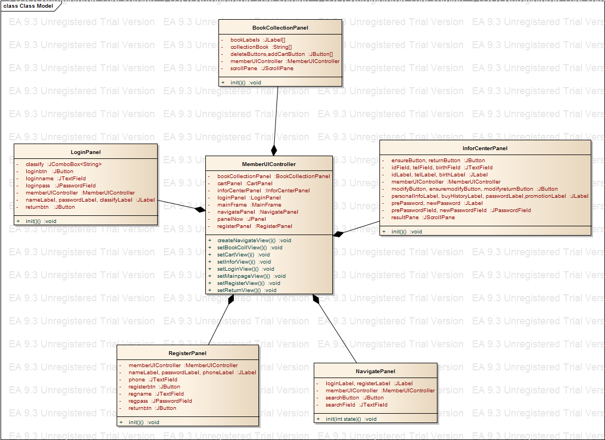

* 1. **Sale界面层**

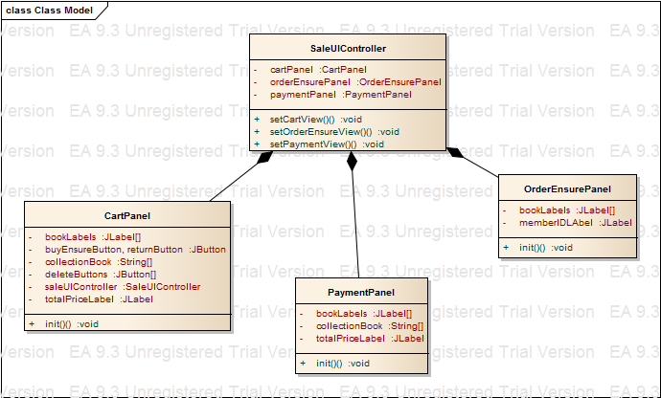

**2.9 Client界面层模块**

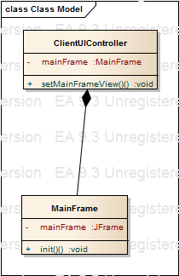

1. **模块顺序图**
   1. **User模块**

**3.1.1 adduser**

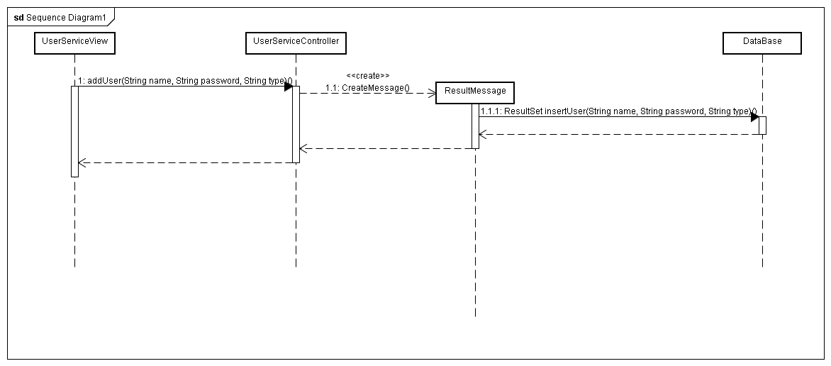

**3.1.2modifyuser**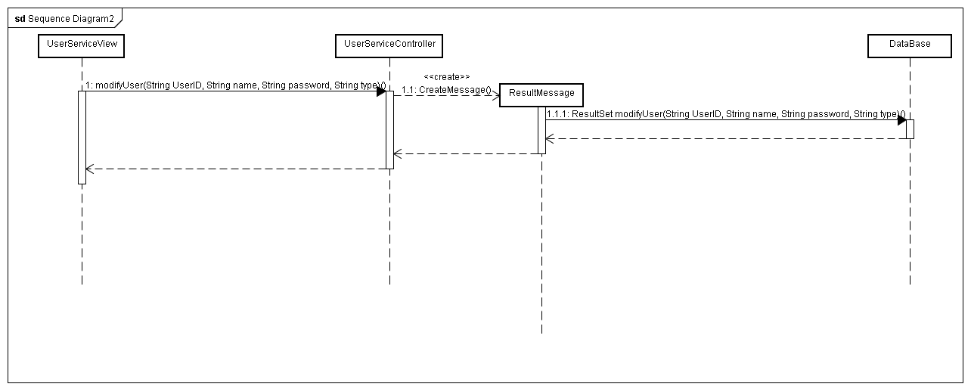

**3.1.3 deleteuser**

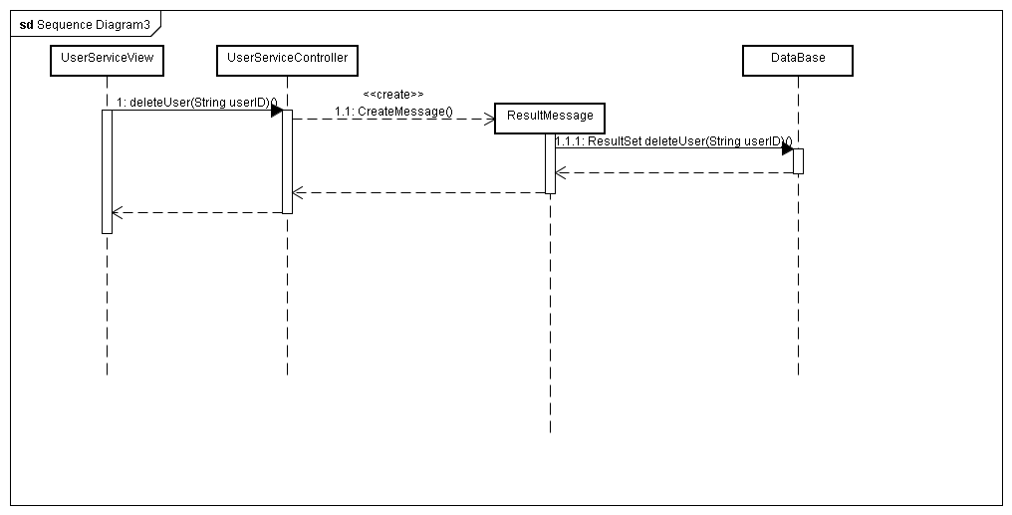

**3.1.4 queryUser**

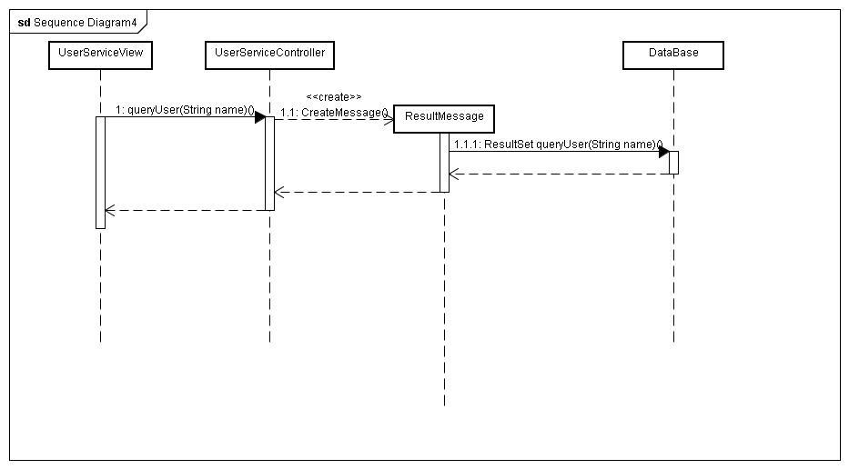 **3.1.5modifyOrder**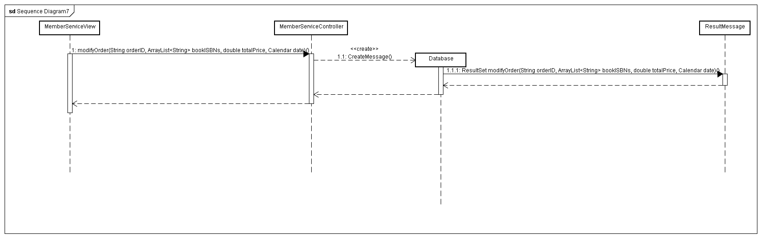

* 1. **Member模块**

**3.2.1 login**

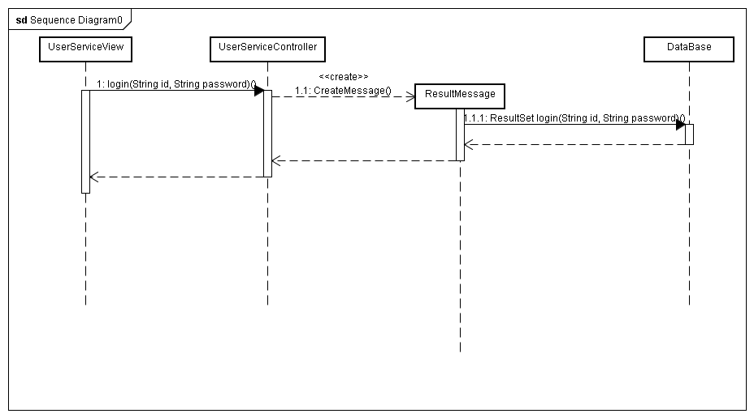

**3.2.2register**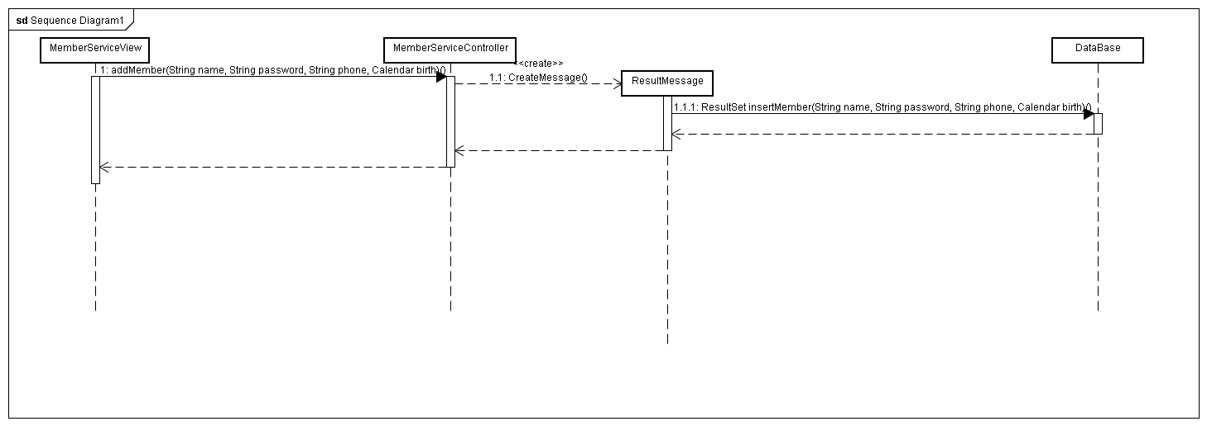

**3.2.3bookCollect**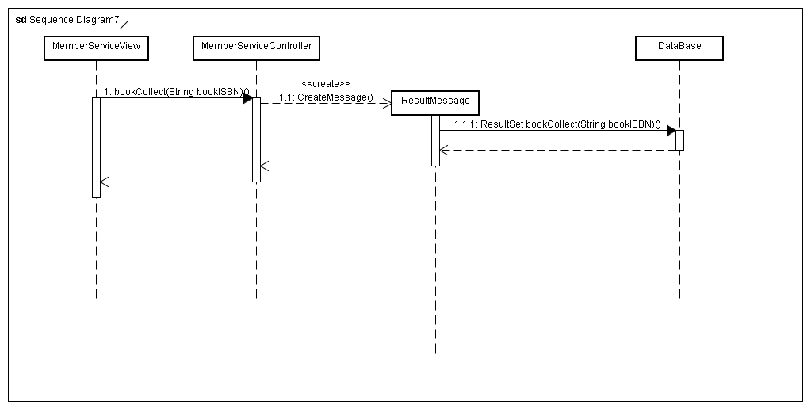

**3.2.4queryMember**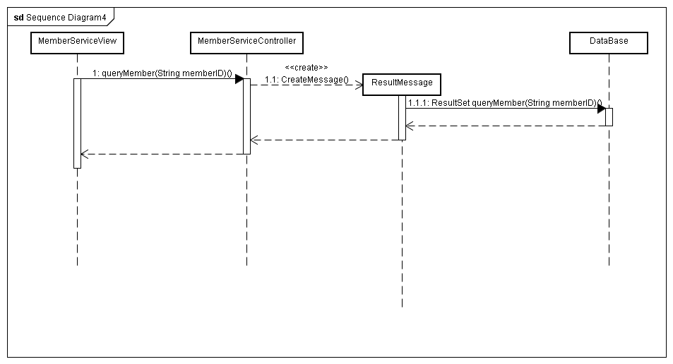

**3.2.5queryOrder**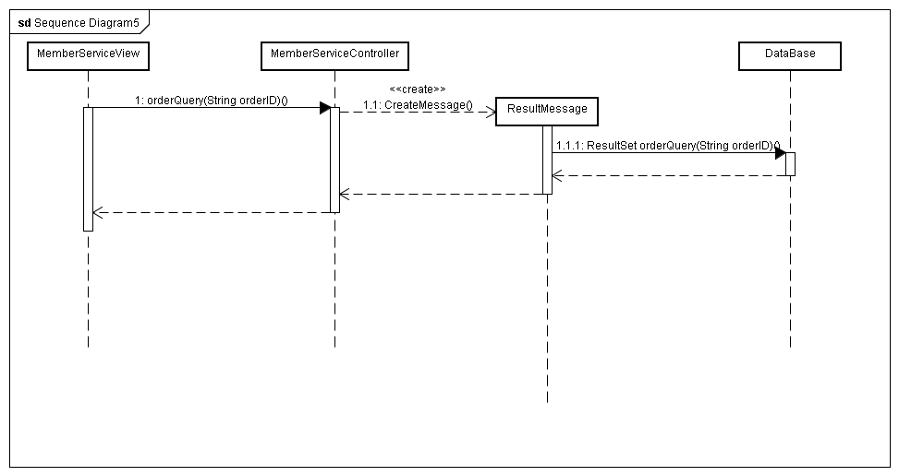

**3.2.6queryRecord**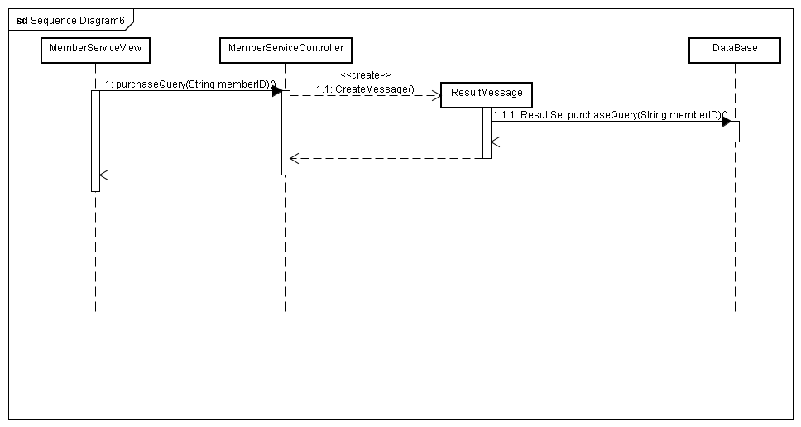

* 1. **Book模块**

**3.3.1addBook**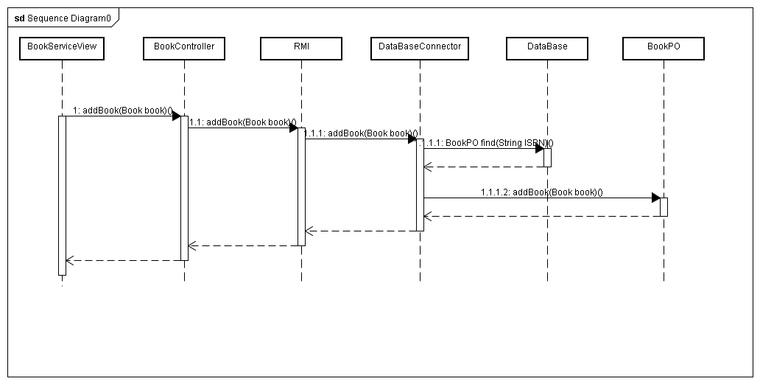

**3.3.2modifyBook**

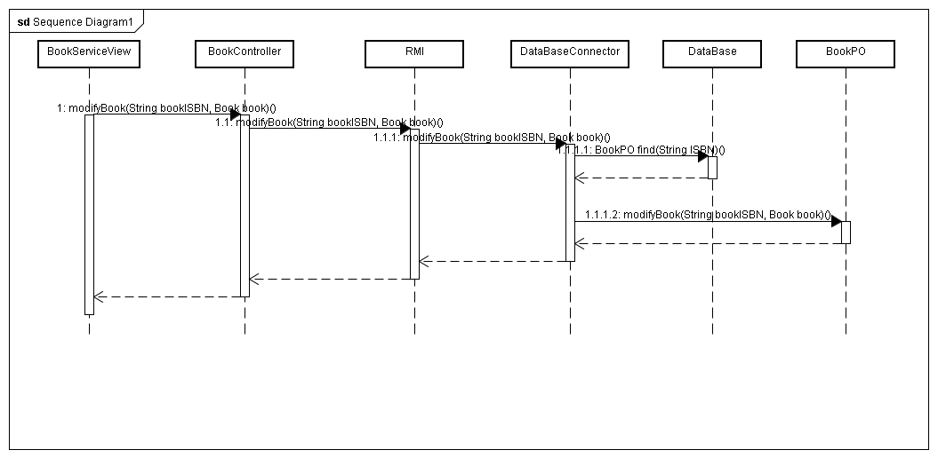

**3.3.3deleteBook**

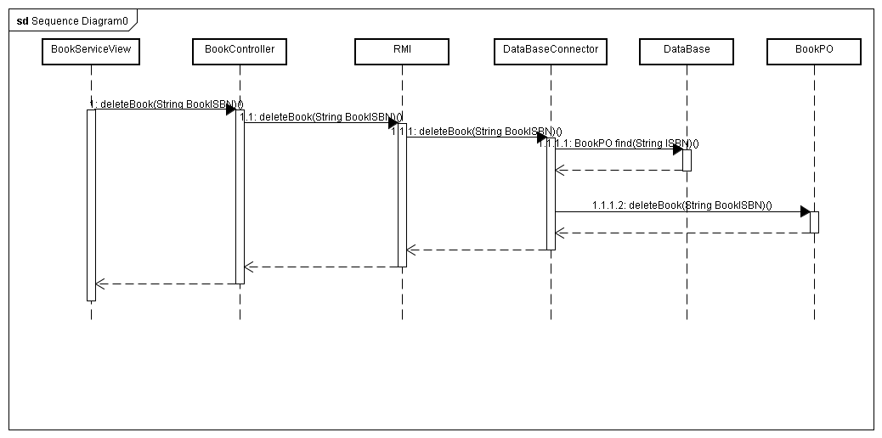

**3.3.4addDirectory**

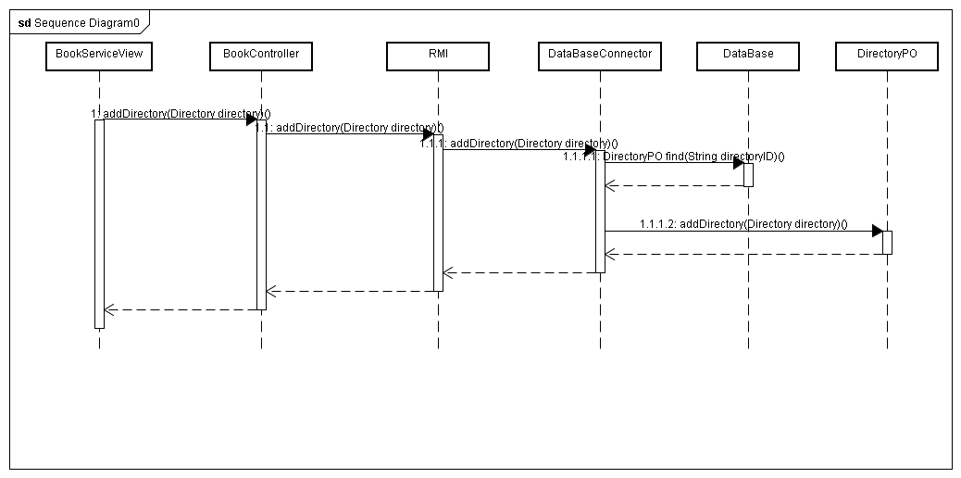

**3.3.5modifyDirectory**

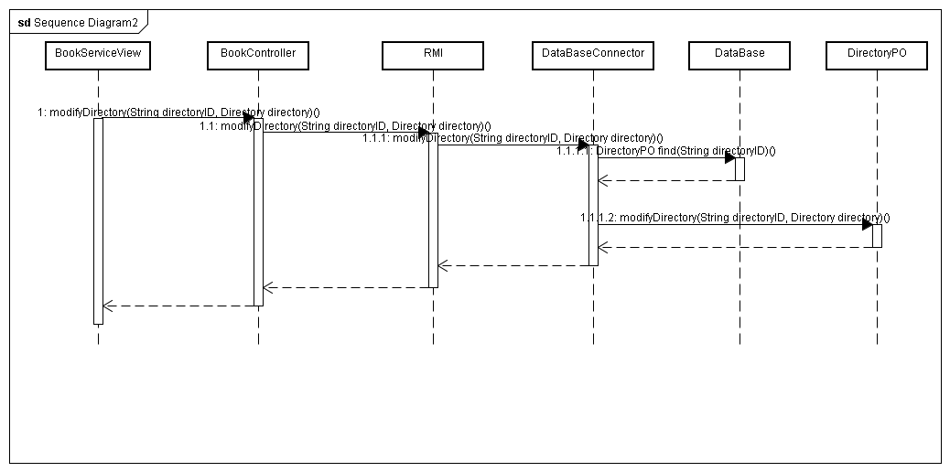

**3.3.6deleteDirectory**

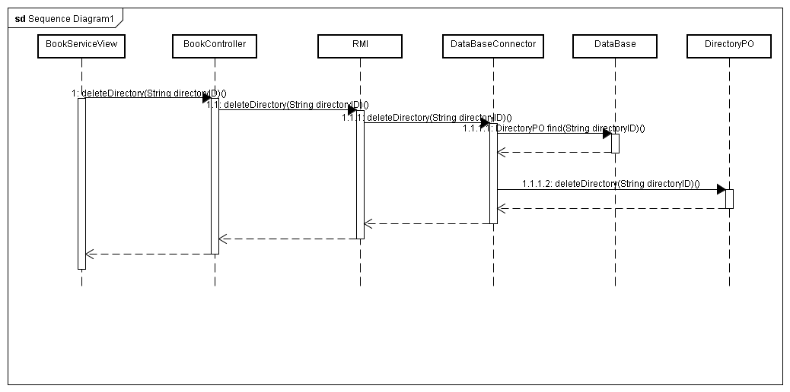

**3.3.7getSelectedBook**

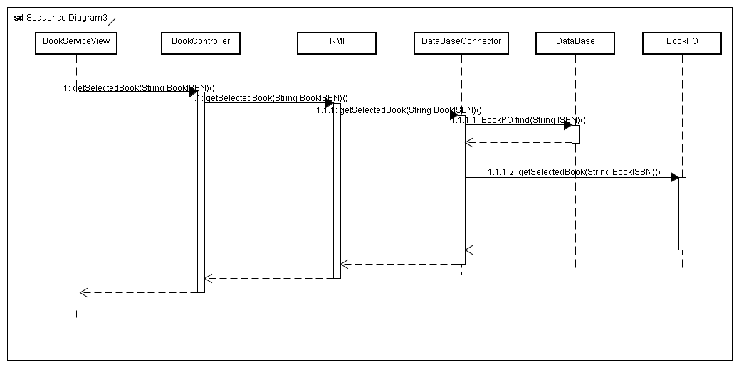

**3.3.8getSelectedDirectory**

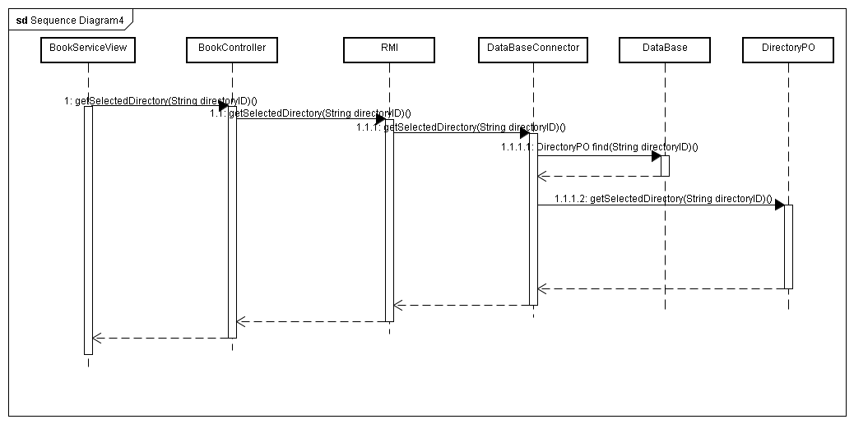

**3.3.9searchBook**

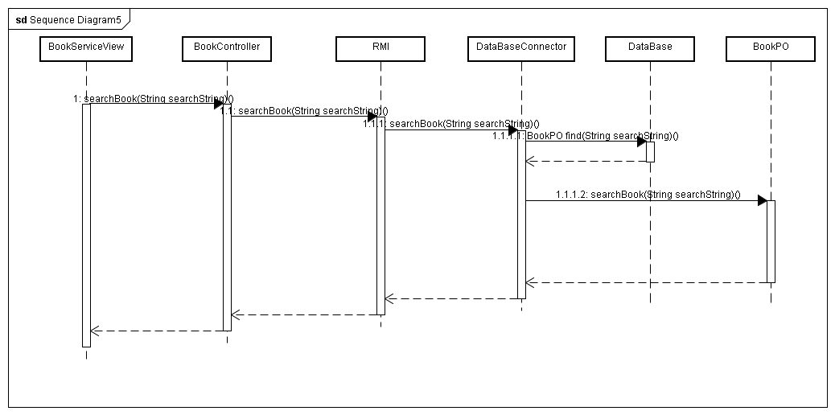

* 1. **Sales模块**

**3.4.1addOrder**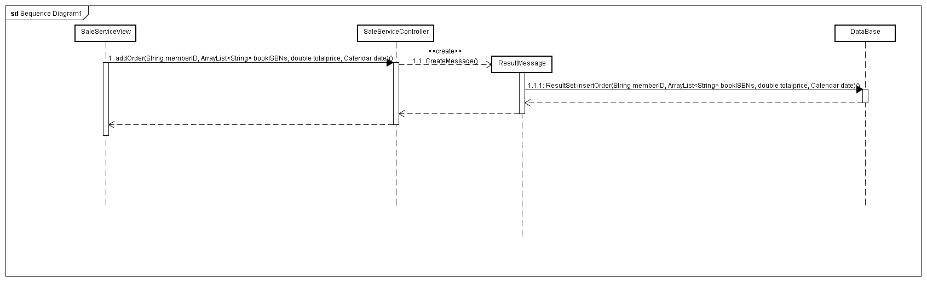

**3.4.2addtoCart**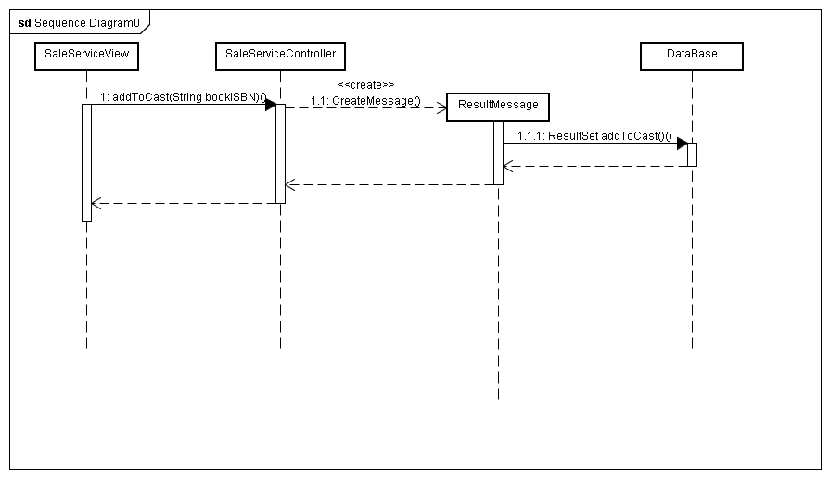

**3.4.3deleteFromCart**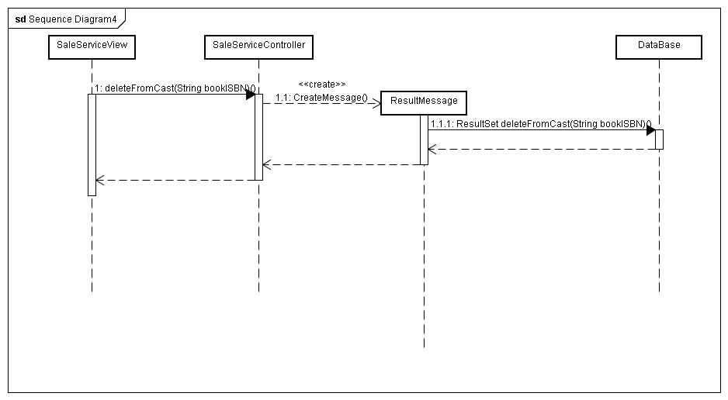

**3.4.4Pay**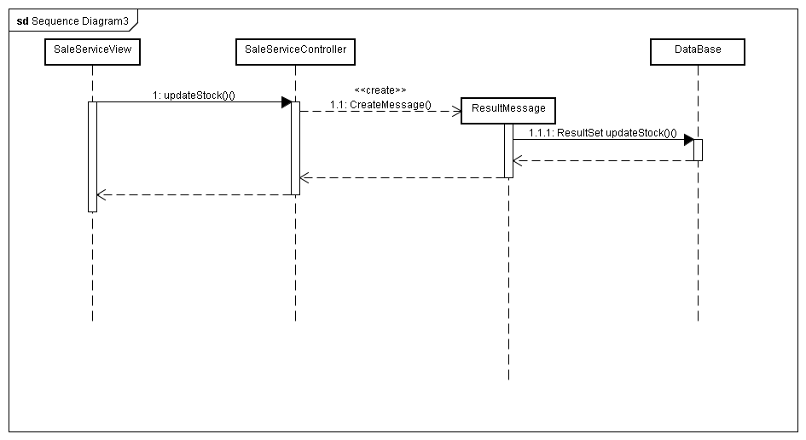

**3.4.5updateStock**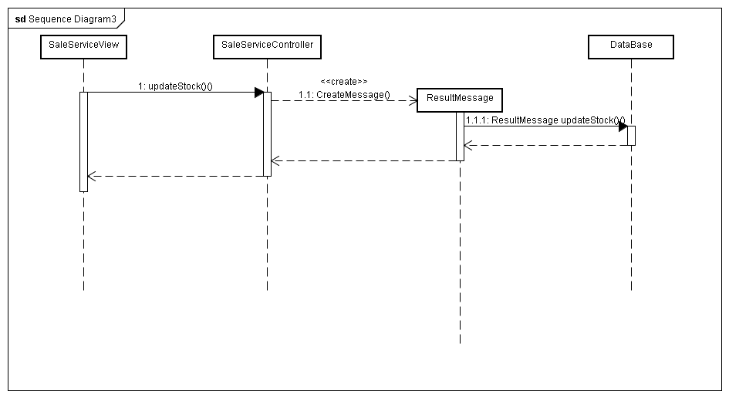

* 1. **Promotion模块**

**3.5.1addPromotion**

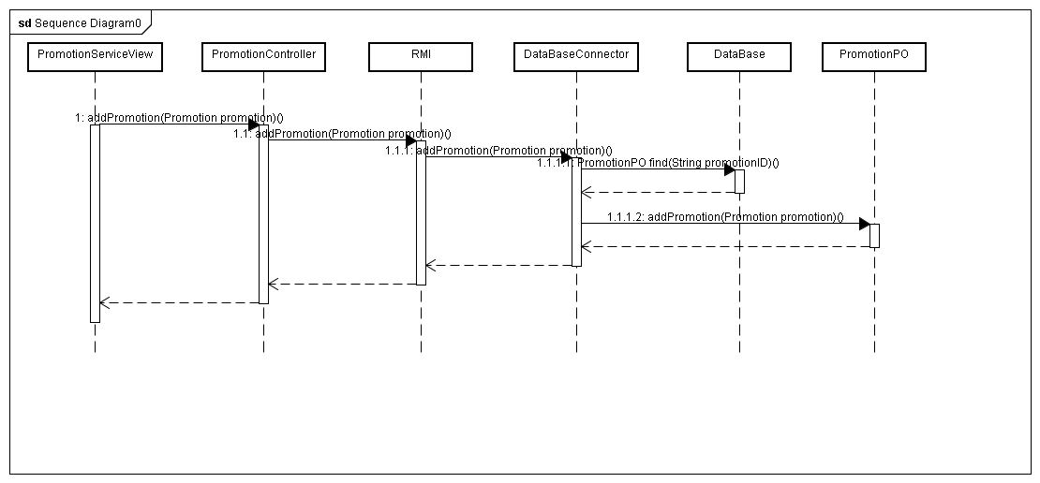

**3.5.2deletePromotion**

